Статистика компьютерных заданий (вариант 308)
Процент участников с низкими первичными баллами
Балл | апробация КЕГЭ | ЕГЭ
0 | 0,8% | 0,2%
1 | 1,0% | 0,56%
2 | 2,31% | 1,24%
3 | 3,83% | 1,9%
всего с 0-3 баллами | 8,02% | 3,9%

100 балльники апробация КЕГЭ – 0 ЕГЭ- 0,6%

к-т дискриминативности = ( Сильн(%вып) - Слаб.(%вып))
Слаб. – 27% учащихся набравших меньшие первичные баллы
Сильн. – 27% учащихся набравших большие первичные баллы

Электронные (динамические) таблицы
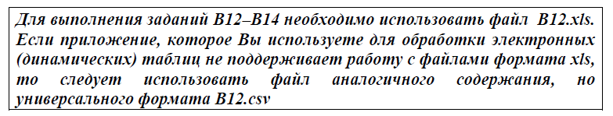
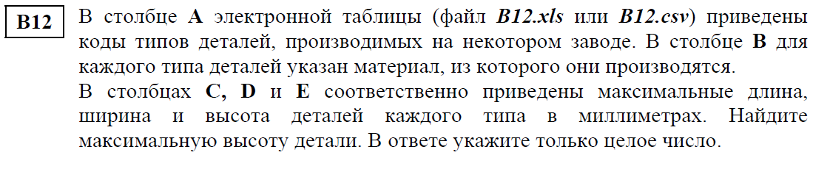
% выполнения: 60 к-т дискриминативности: 69 =93-24

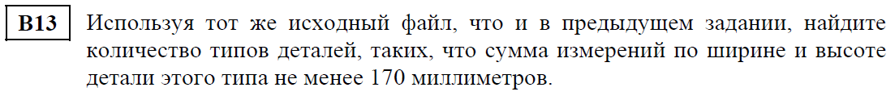
% выполнения: 24 к-т дискриминативности: 50 =52-2
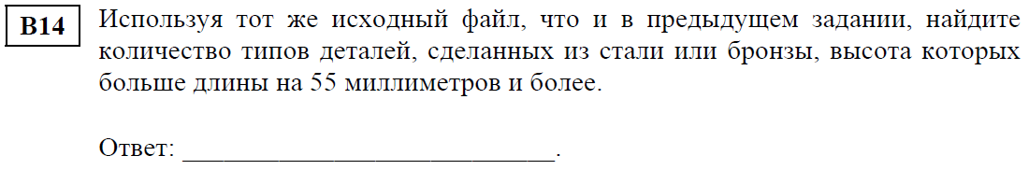 % выполнения: 12 к-т дискриминативности: 30 =31-1

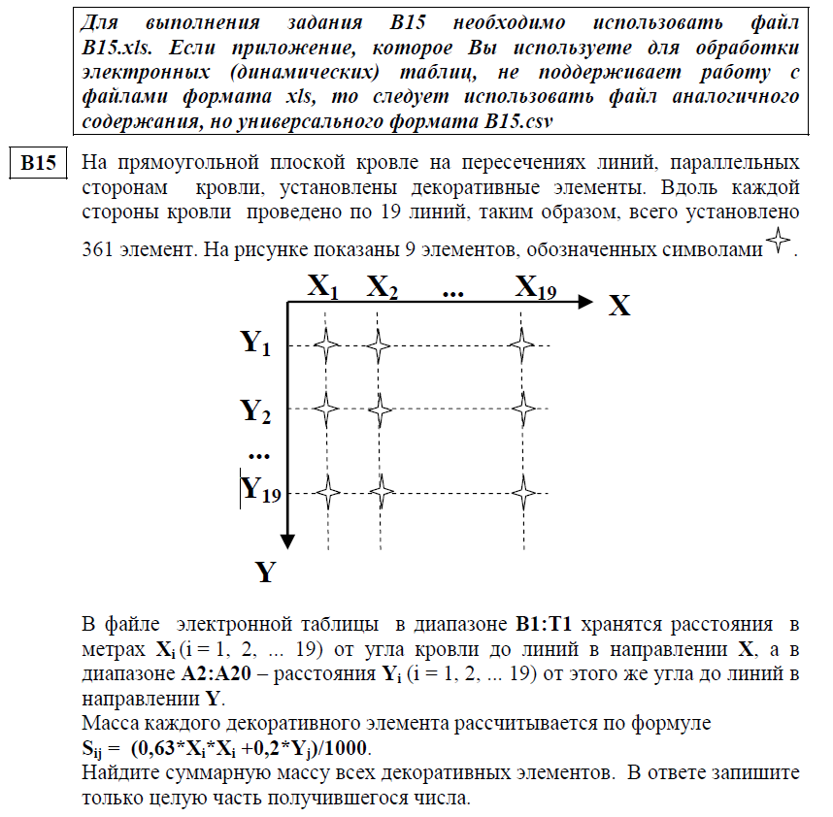
% выполнения: 12 к-т дискриминативности: 35 =35-0
Поиск информации
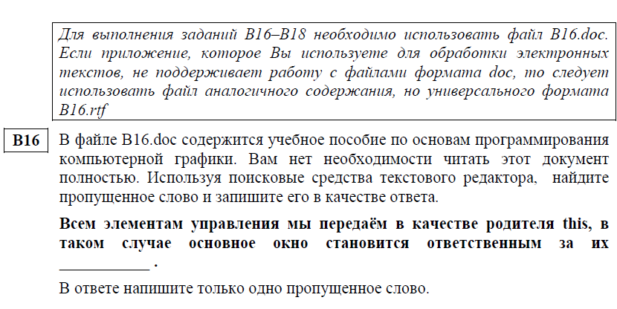
% выполнения: 72 к-т дискриминативности: 53 =94-41
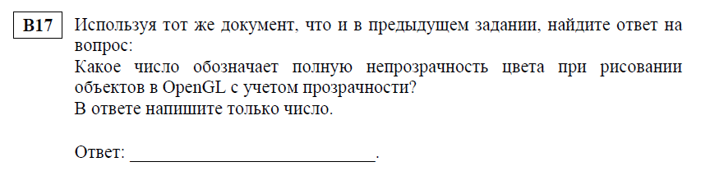
% выполнения: 33 к-т дискриминативности: 56 =64-8
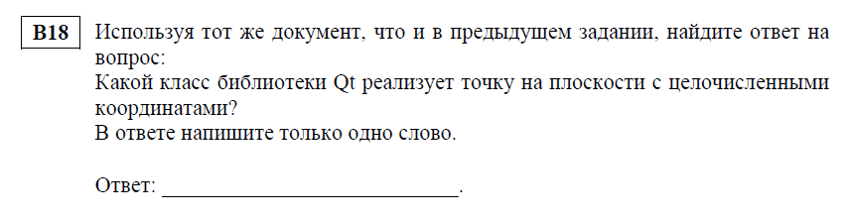
% выполнения: 17 к-т дискриминативности: 40 =42-2

Программирование

Язык | Среда | Кол-во ответов | Распределение сред по:
 |  |  | количеству ответов | количеству регионов
Pascal | Borland Pascal | 4791 | 26,5% | 73,6%
 | Delphi | 425 | 2,4% | 34,7%
 | FreePascal | 4908 | 27,2% | 77,8%
 | PascalABC | 6119 | 33,9% | 88,9%
Итого |  | 16243 | 89,9% | 99,0%
C++ | Code: :Blocks | 190 | 1,1% | 19,4%
 | Microsoft Visual C++ | 700 | 3,9% | 37,5%
Итого |  | 890 | 4,9% | 49,0%
Basic | FreeBasic | 58 | 0,3% | 13,9%
 | Qbasic | 768 | 4,2% | 50,0%
Итого |  | 826 | 4,6% | 56,0%
Алг. Язык | Кумир | 112 | 0,6% | 25,0%
ВСЕГО |  | 18071

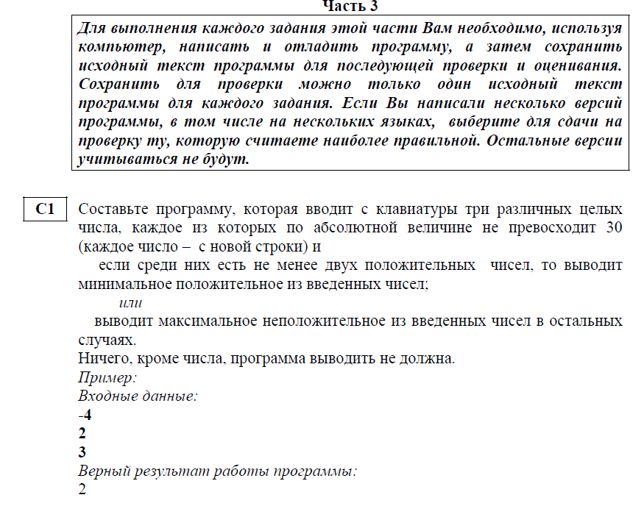

Указания по оцениванию
Программа проверяется тестирующей системой на 6 тестах.
Количество безошибочно пройденных тестов | Баллы
6 | 2
3-5 | 1
0-2 | 0
Максимальный балл | 2

1 балл – 2,5%
2 балла – 1,7%
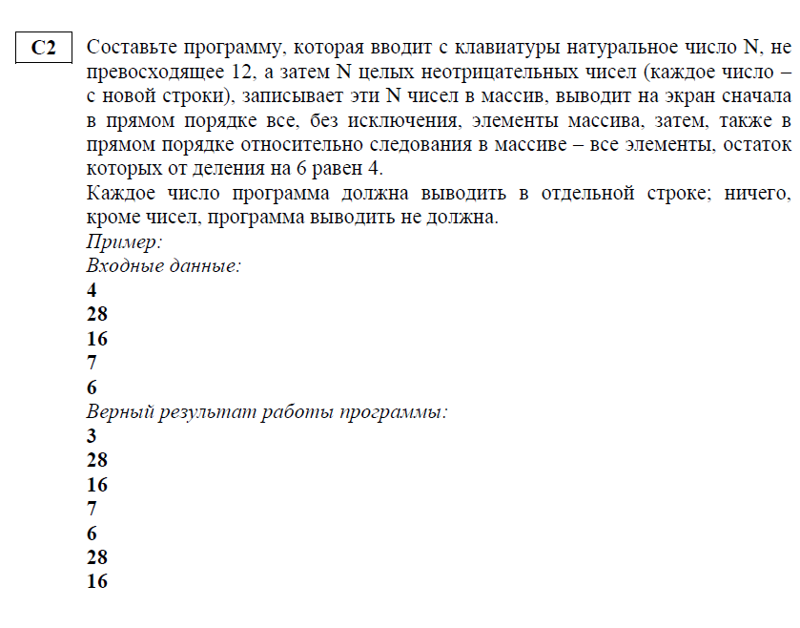
Указания по оцениванию
Программа проверяется тестирующей системой на 6 тестах.
Количество безошибочно пройденных тестов | Баллы
6 | 2
3-5 | 1
0-2 | 0
Максимальный балл | 2

1 балл – 0,2%
2 балла – 4,5%
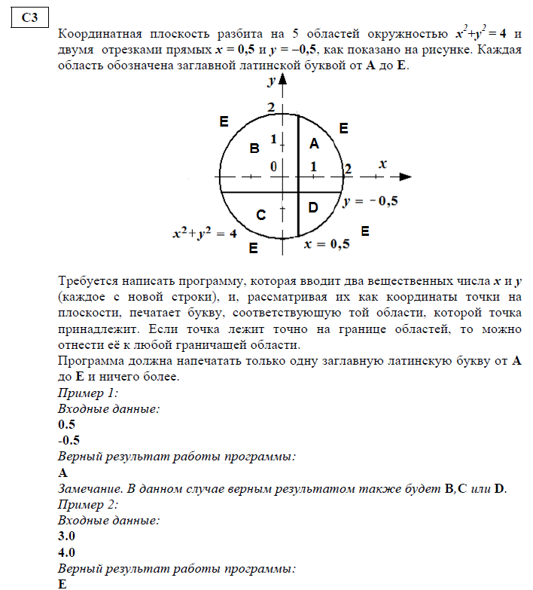
Указания по оцениванию
Программа проверяется тестирующей системой на 10 тестах.
Количество безошибочно пройденных тестов | Баллы
10 | 3
7-9 | 2
5-6 | 1
0-4 | 0
Максимальный балл | 3

1 балл – 0,4%
2 балла – 0,7%
3 балла – 4,5%

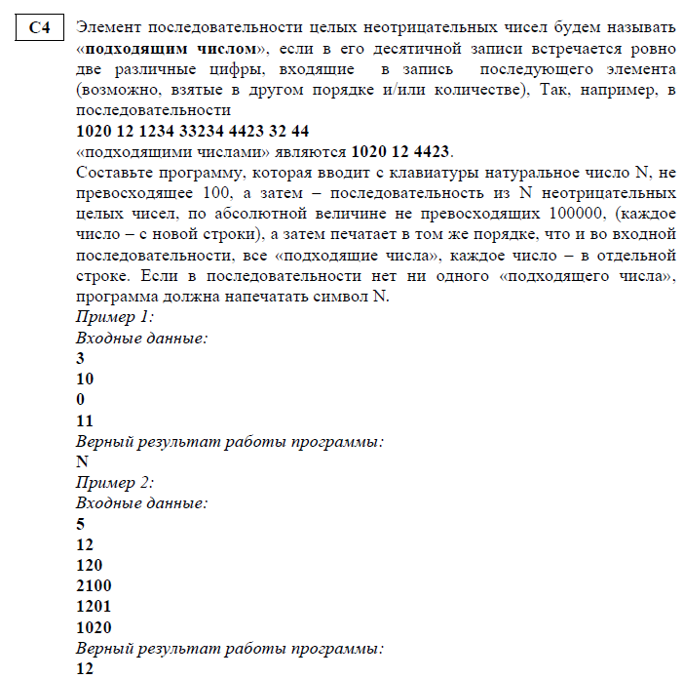

Программа проверяется тестирующей системой на 10 тестах.
Количество безошибочно пройденных тестов | Баллы
10 | 3
7-9 | 2
5-6 | 1
0-4 | 0

1 балл – 0,3%
2 балла – 0,4%
3 балла – 0,6%

Статистика задания B7 (вариант 308)
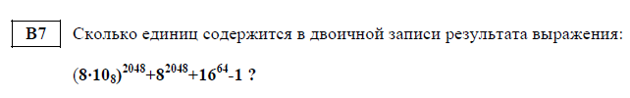
% выполнения: 9 к-т дискриминативности: 26 =26-0

Статистика «якорных» заданий (вариант 308)
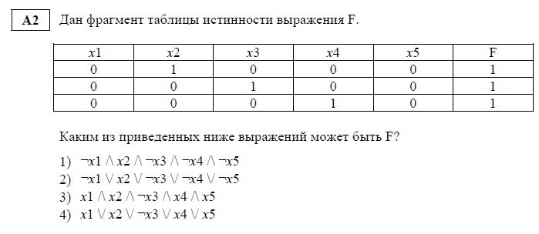
апробация до пересчета % выполнения: 59 к-т дискриминативности: 58 =86-28

апробация % выполнения: 65 к-т дискриминативности: 45 =87-42
ЕГЭ 2012 % выполнения: 82 к-т дискриминативности: 49 =99-50
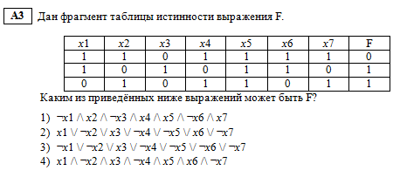

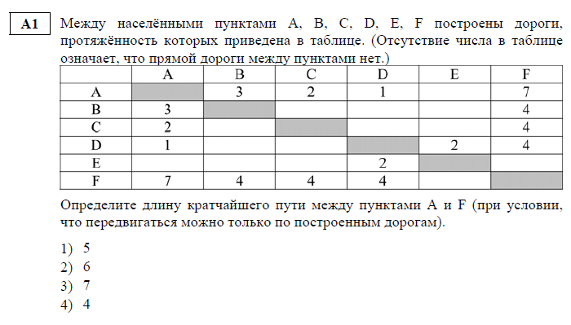
апробация до пересчета % выполнения: 63 к-т дискриминативности: 71 =94-23
апробация % выполнения: 69 к-т дискриминативности: 59 =95-36
ЕГЭ 2012 % выполнения: 84 к-т дискриминативности: 49 =100-54
